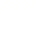
专题05 图形的平移、旋转、翻折、新定义（18题）
一、单选题
1．（2023·上海黄浦·统考二模）下列轴对称图形中，对称轴条数最多的是（ ）
A．等边三角形 B．菱形 C．等腰梯形 D．圆
【答案】D
【分析】依据轴对称图形的意义，即在同一个平面内，一个图形沿某条直线对折，对折后的两部分都能完全重合，则这个图形就是轴对称图形，这条直线就是其对称轴，从而可以画出它们的对称轴．
【详解】解：等边三角形有3条对称轴，菱形有2条对称轴，等腰梯形有1条对称轴，圆形有无数条对称轴，圆的对称轴条数最多，
故选：D．
【点睛】此题主要考查如何确定轴对称图形的对称轴条数及位置，解题的关键是掌握轴对称的概念．
2．（2023·上海嘉定·统考二模）下列图形中既是轴对称图形，又是中心对称图形的是（ ）
A．等边三角形 B．等腰梯形 C．矩形 D．正五边形
【答案】C
【分析】根据轴对称图形的定义、中心对称图形的定义逐项判断即可．
【详解】A选项：等边三角形是轴对称图形，不是中心对称图形．故本选项不合题意；
B选项：等腰梯形是轴对称图形，不是中心对称图形．故本选项不合题意；
C选项：矩形既是轴对称图形，又是中心对称图形．故本选项符合题意；
D选项：正五边形是轴对称图形，不是中心对称图形，故本选项不合题意．
故选C．
【点睛】本题考查轴对称图形、中心对称图形，理解定义，会根据定义判断轴对称图形和中心对称图形是解答的关键．

二、填空题
3．（2023·上海浦东新·统考二模）我们规定：两个正多边形的中心之间的距离叫做中心距，在同一个平面内有边长都为6的正三角形和正方形，当它们的一边重合时，中心距为_____．
【答案】或
【分析】分两种情况，结合正方形和正三角形的性质，即可求解．
【详解】解：如图，在正方形和正三角形中，连接交于点O，正三角形的中线交于点F，则点O，P分别正方形和正三角形的中心，
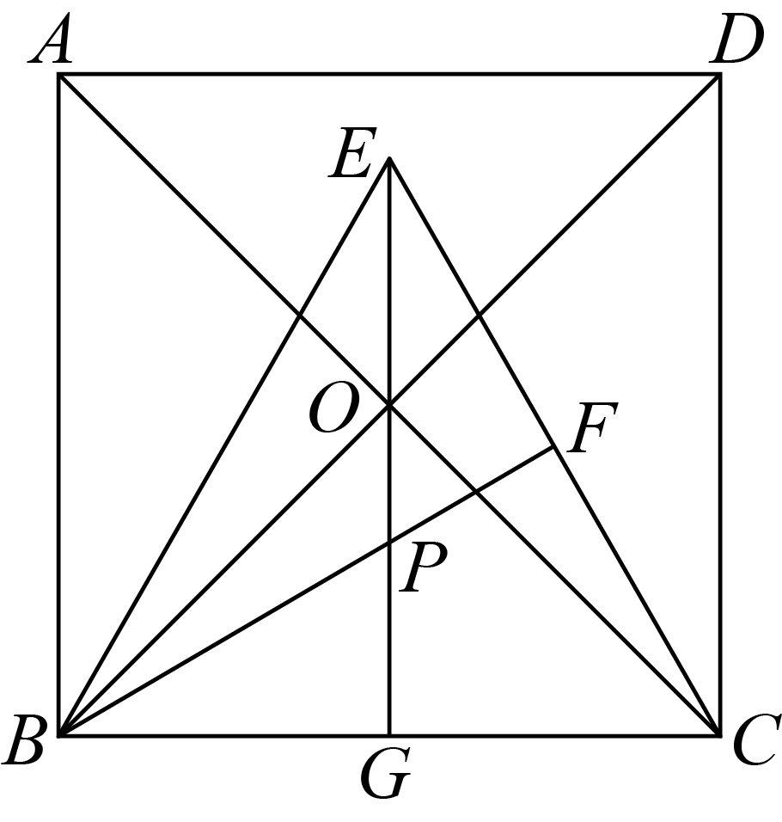
在正方形和正三角形中，，，，
∴点O，E均在的垂直平分线上，
∴点E，O，P，G四三点共线，
∵正方形和正三角形的边长都为6，
∴．
∴，
∴，
∴；
即中心距为；
如图，在正方形和正三角形中，连接交于点O，正三角形的中线交于点F，则点O，P分别正方形和正三角形的中心，
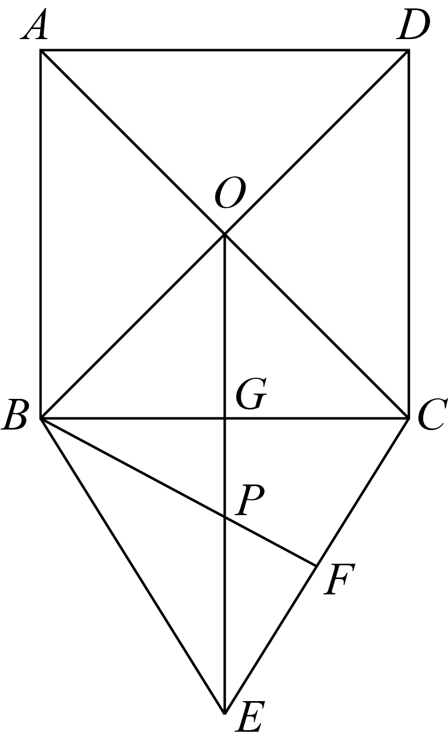
在正方形和正三角形中，，，，
∴点O，E均在的垂直平分线上，
∴点E，O，P，G四三点共线，
∵正方形和正三角形的边长都为6，
∴．
∴，
∴，
∴；
即中心距为；
综上所述，中心距为或．
故答案为：或
【点睛】本题主要考查了正方形和正三角形的性质，解直角三角形，利用分类思想解答是解题的关键．
4．（2023·上海宝山·统考二模）如图，已知中，，，如果将绕点C顺时针旋转到，使点B的对应点落在边上，那么的度数是__________．
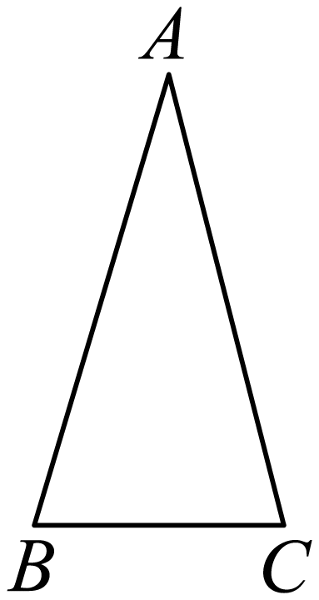
【答案】/20度
【分析】根据旋转可得，，，等边对等角得，根据即可求解．
【详解】解：∵，，
∴．
∵将绕点C顺时针旋转到，使点B的对应点落在边上，
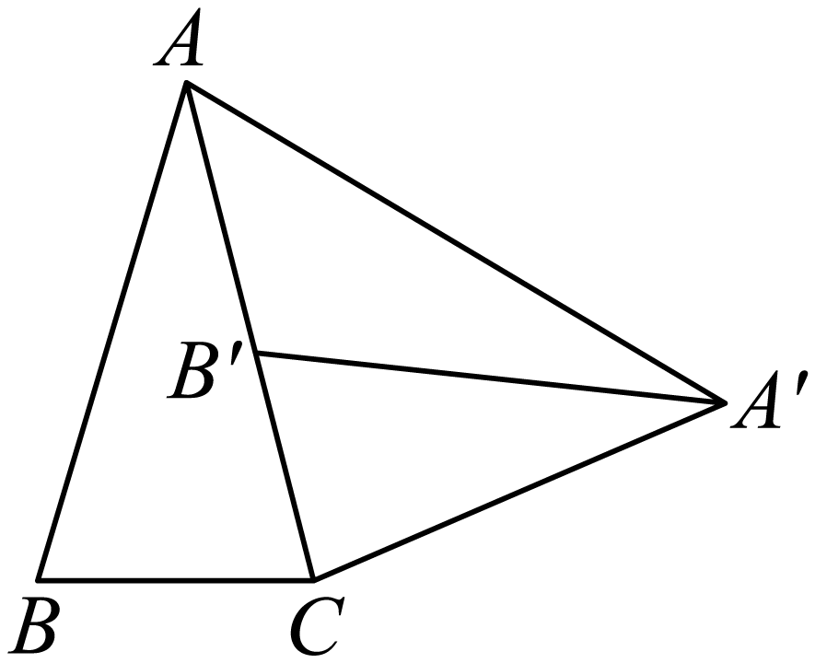
∴，，，
∴，
∴．
故答案为：．
【点睛】本题考查了旋转的性质，等腰三角形的性质，三角形内角和定理等知识，掌握旋转的性质是关键．
5．（2023·上海黄浦·统考二模）在直角坐标平面内，已知点，，将线段平移得到线段（点A的对应点是点，点B的对应点是点），如果点坐标是，那么点的坐标是________．
【答案】
【分析】各对应点之间的关系是横坐标减3，纵坐标加3，那么让点B的横坐标减3，纵坐标加3即为点的坐标．
【详解】解：∵平移后对应点的坐标为，
∴A点的平移方法是：先向左平移3个单位，再向上平移3个单位，
∴B点的平移方法与A点的平移方法是相同的，
∴平移后的坐标是：即．
故答案为：．
【点睛】此题主要考查了点的平移规律与图形的平移，关键是掌握平移规律，左右移，纵不变，横减加，上下移，横不变，纵加减．
6．（2023·上海静安·统考二模）如图，在中，，将绕着点旋转后，点落在边上的点处，点落在点处，与相交于点，如果，那么的大小是______．
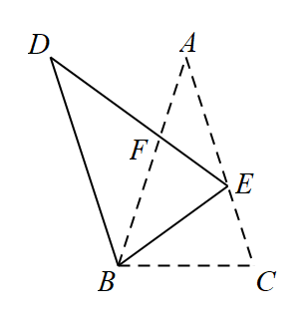
【答案】/108度
【分析】设，由，得，，再由旋转的性质得，，从而有，同理可证：，利用三角形的内角和定理构造方程即可求解．
【详解】解：设，
∵，，
∴，，
∵将绕着点旋转后，点落在边上的点处，点落在点处，与相交于点，
∴，，
∵，
∴，
同理可证：，
∴，
∵，
∴，
解得，
∴
故答案为．
【点睛】本题主要考查了三角形的内角和定理，等腰三角形的性质，旋转的性质以及一元一次方程的应用，熟练掌握三角形的内角和定理时解题的关键．
7．（2023·上海金山·统考二模）已知中，，，，点是线段上的动点，点在线段上，如果点关于直线对称的点恰好落在线段上，那么的最大值为________．
【答案】
【分析】过A点作于点G，先解直角三角形求出，，然后利用面积求出，当与G重合时最小，即最大，求出最大值即可．
【详解】解：如图，过A点作于点G，
∵，，，
∴，
则，
又∵，
∴
∵点、点关于直线对称，
∴，
又点恰好落在线段上，
∴当与G重合时最小，即最大，
∴最大值为，
故答案为：．
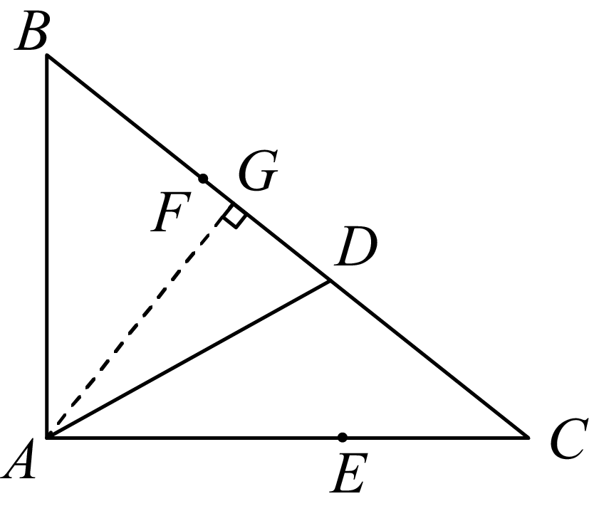
【点睛】本题考查解直角三角形，轴对称的性质，掌握垂线段最短是解题的关键．
8．（2023·上海闵行·统考二模）阅读理解：如果一个三角形中有两个内角、满足，那么我们称这个三角形为特征三角形．
问题解决：如图，在中，为钝角，，，如果是特征三角形，那么线段的长为___________．
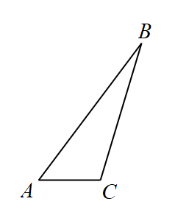
【答案】
【分析】由题意可分：①设，则在上截取一点D，使得，此种情况不符合题意；②设，过点B作于点E，过点C作于点F，然后根据三角函数及勾股定理可进行求解．
【详解】解：由题意可分：①设，则在上截取一点D，使得，如图所示：
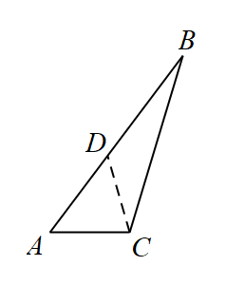
∴，
∵，
∴，
∴为钝角，故不存在；
②设，过点B作于点E，过点C作于点F，如图所示：
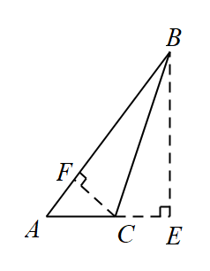
∵是特征三角形，即，且，
∴，
∴平分，
∴，
∵，
∴，
设，则有，
∴，
∵，
∴在中，由勾股定理得，
解得：，
∴；
故答案为．
【点睛】本题主要考查三角函数及勾股定理，熟练掌握三角函数及勾股定理是解题的关键．
9．（2023·上海浦东新·统考二模）如图，将矩形纸片沿对角线折叠，点B落在点E处，与边相交于点F．如果，那么的正弦值等于_____．
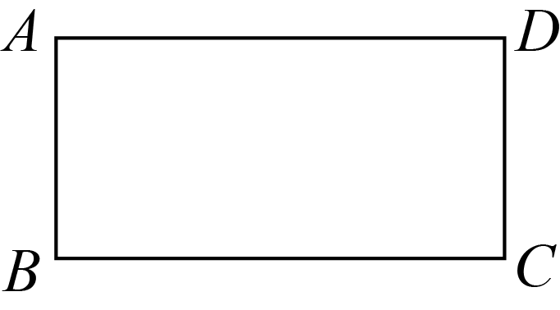
【答案】
【分析】通过证明得到，，在中，根据勾股定理列出等量关系式，得出边之间的关系，即可求解．
【详解】解：∵，
∴设，
∵由沿折叠得到，
∴，，
在和中，
，
∴，
∴，，
设，则，
在中，根据勾股定理可得：，
即，整理得：，
∴，
∴，
故答案为：．
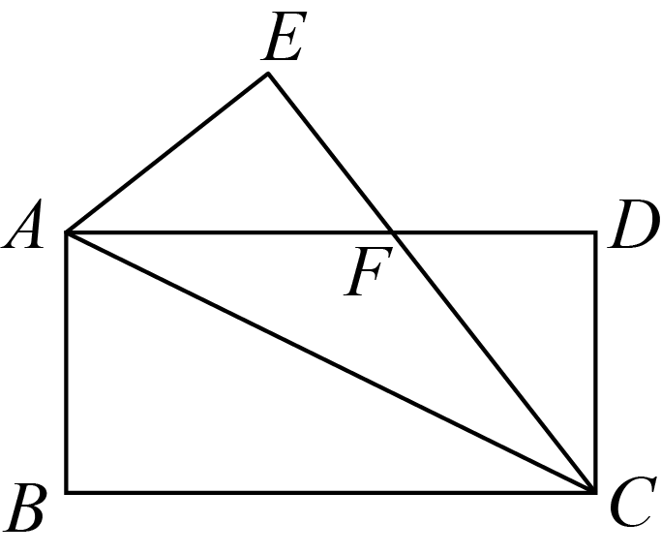
【点睛】本题主要考查了矩形的折叠问题，解直角三角形，解题的关键是掌握矩形的性质，折叠的性质，勾股定理，以及解直角三角形的方法和步骤．
10．（2023·上海徐汇·统考二模）如图，抛物线：与抛物线：组成一个开口向上的“月牙线”，抛物线和抛物线与x轴有着相同的交点A、B（点B在点A右侧），与y轴的交点分别为C、D．如果，那么抛物线的表达式是______．
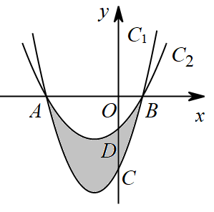
【答案】
【分析】先求出A、B、C的坐标，设点D的坐标为，则，利用勾股定理结合得到，解得，则，可设抛物线的解析式为，利用待定系数法求出．
【详解】解：在中，令，则，
∴，
在中，令，则，解得或，
∴，
∴，
设点D的坐标为，则
∴，
∵，
∴，
解得，
∴，
∵抛物线经过A、B，
∴可设抛物线的解析式为，
∴，
解得，
∴抛物线的解析式为，
故答案为：．
【点睛】本题主要考查了待定系数法求二次函数解析式，勾股定理，求二次函数与坐标轴的交点，正确求出点D的坐标是解题的关键．
11．（2023·上海宝山·统考二模）如果一个三角形的两个内角与满足，那么我们称这样的三角形为“倍角互余三角形”．已知在中，，，，点D在边上，且是“倍角互余三角形”，那么的长等于__________．
【答案】或
【分析】分两种情况讨论，当时，利用，列式计算即可求解；当时，即是的角平分线，利用角平分线的性质以及勾股定理即可求解．
【详解】解：当时，，即，是“倍角互余三角形”，
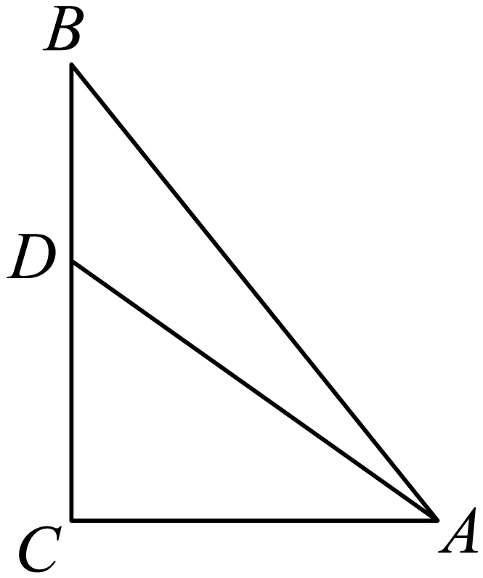
则
∴
∴
∴；
当时，，即，是“倍角互余三角形”，此时是的角平分线，
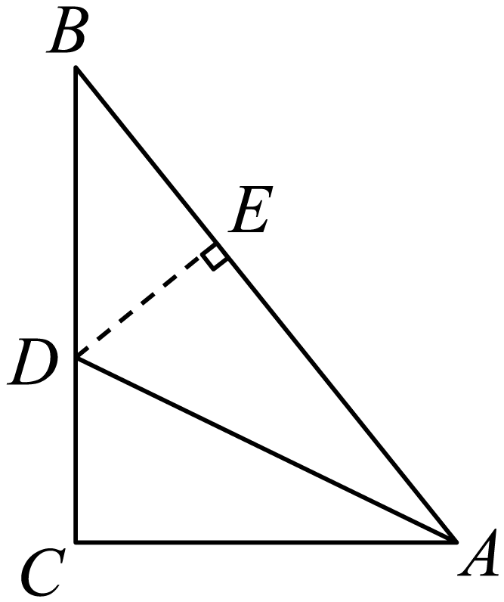
作于E，则，
∵，∴，∴，
∵，，，，∴，∴，
设，则，在中，由勾股定理得，解得．
综上，的长等于或．
故答案为：或．
【点睛】本题考查了正切函数的定义，角平分线的性质以及勾股定理，分情况讨论是解题的关键．
12．（2023·上海崇明·统考二模）如图，已知在两个直角顶点重合的Rt△ABC和Rt△CDE中，，，，，将绕着点C顺时针旋转，当点D恰好落在边上时，联结，那么________．
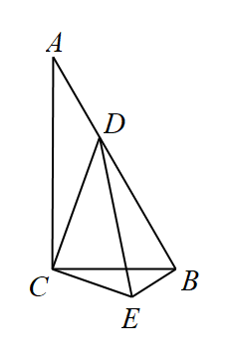
【答案】
【分析】利用含30度角的直角三角形的性质，分别求出的长，证明，得到，推出，在中，利用勾股定理进行求解即可．
【详解】解：∵，，，，
∴，，，，
∴，
∴，，
∴，
设，则：，
∴，
在中，，即：，
解得：或（不合题意，舍去）；
∴．
故答案为：．
【点睛】本题考查含30度的直角三角形，锐角三角函数，相似三角形的判定和性质，勾股定理，解一元二次方程．熟练掌握相关知识点，证明三角形相似，是解题的关键．
13．（2023·上海闵行·统考二模）如图，在菱形中，，，如果将菱形绕着点D逆时针旋转后，点A恰好落在菱形的初始边上的点E处，那么点E到直线的距离为___________．
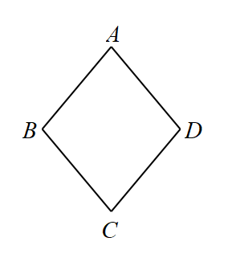
【答案】3
【分析】如图，旋转、菱形的性质可知，，则，，，，根据E到直线的距离为，计算求解即可．
【详解】解：如图，菱形绕着点D逆时针旋转后为菱形，
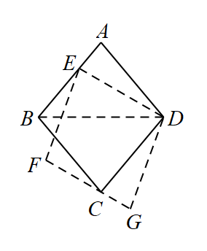
由旋转、菱形的性质可知，，
∴，，
∴，
∴，
∴E到直线的距离为，
故答案为：3．
【点睛】本题主要考查了旋转的性质，菱形的性质，等边对等角，三角形内角和定理，正弦等知识．解题的关键在于对知识的熟练掌握与灵活运用．
14．（2023·上海嘉定·统考二模）如图，在Rt中，， ，，点、分别是边、的中点，连接．将绕点顺时针方向旋转，点、的对应点分别是点、．如果点落在线段上，那么线段____．
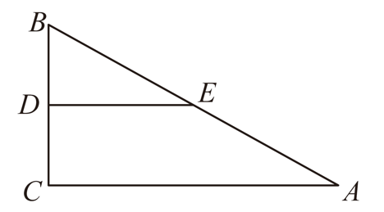
【答案】
【分析】根据勾股定理求得，根据旋转的性质得出，，进而得出，根据相似三角形的性质即可求解．
【详解】在Rt中，， ，，点、分别是边、的中点，
∴,，
如图所示，点落在线段上，
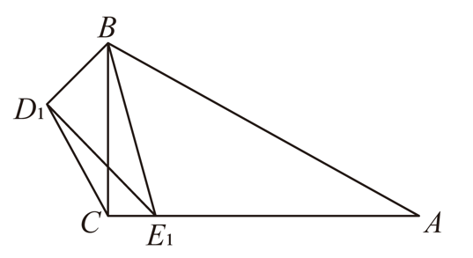
设旋转角为，
∴，
旋转，
∴，
∵，
∴，
∴，
∵，
．
故答案为：．
【点睛】本题考查了旋转的性质，相似三角形的性质与判定，勾股定理，熟练掌握旋转的性质是解题的关键．

三、解答题
15．（2023·上海静安·统考二模）如图，在平面直角坐标系中，抛物线与轴分别交于点、点，与轴交于点，连接，点在线段上，设点的横坐标为．
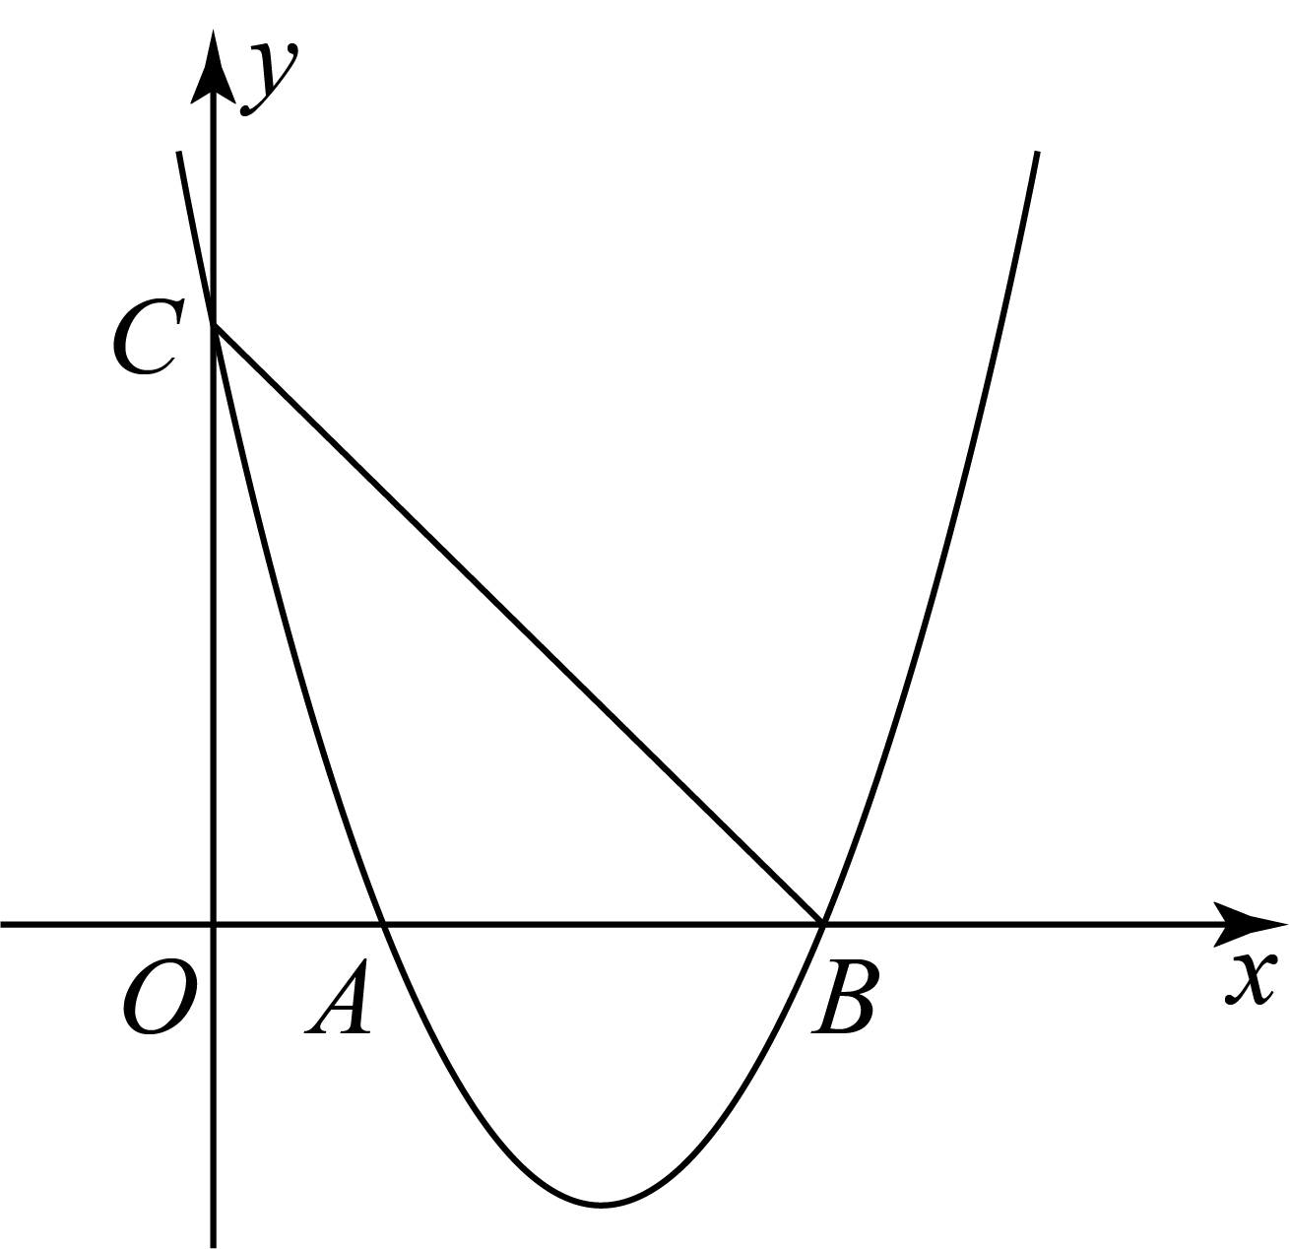
(1)求直线的表达式；
(2)如果以为顶点的新抛物线经过原点，且与轴的另一个交点为：
①求新抛物线的表达式（用含的式子表示），并写出的取值范围；
②过点向轴作垂线，交原抛物线于点，当四边形是一个轴对称图形时，求新抛物线的表达式．
【答案】(1)
(2)①，；②

【分析】（1）先利用待定系数法求出抛物线解析式，进而求出点C的坐标，再利用待定系数法求出直线的解析式即可；
（2）①先求出，设新抛物线解析式为，把原点坐标代入新抛物线解析式求出新抛物线解析式，再根据点P在线段上，可得；②先求出点D的坐标，再分当四边形关于对称时， 当四边形关于对称时，两种情况分类讨论求出m的值即可得到答案．
【详解】（1）解：把、代入抛物线解析式中得：，
∴，
∴抛物线解析式为，
在中，令，则，
∴；
设直线的解析式为，
∴，
∴，
∴直线的解析式为；
（2）解：①∵点P在线段上，点的横坐标为．
∴，
∴可设新抛物线解析式为，
∵新抛物线经过原点，
∴，
∴，
∴新抛物线解析式为，
∵点P在线段上，
∴；
②∵新抛物线解析式为与x轴的一个交点为原点，对称轴为直线，
∴新抛物线解析式为与x轴的另一个交点D的坐标为，
∵轴，
∴；
当四边形关于对称时，则，
解得或（舍去），
∴新抛物线解析式为；
当四边形关于对称时，
∵点D与O关于对称，
∴点D与点A不关于对称，
∴此种情况不成立；
综上所述，新抛物线解析式为．
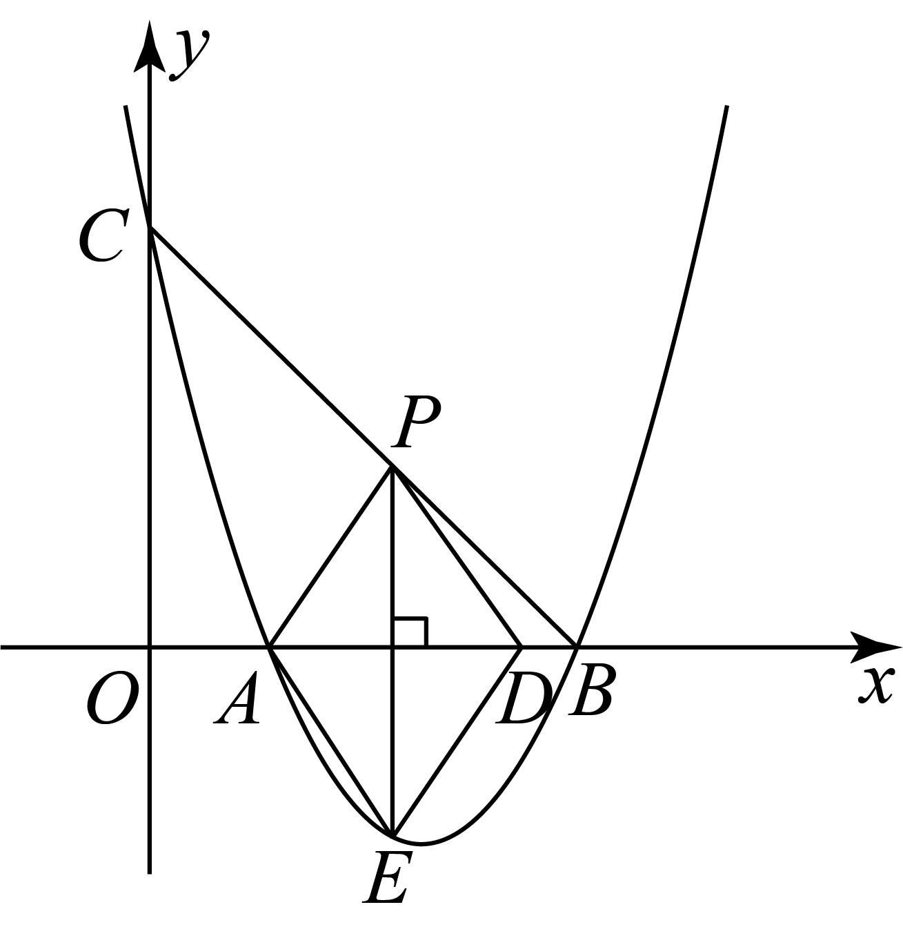
【点睛】本题主要考查了待定系数法求二次函数解析式，轴对称的性质，求一次函数解析式等等，灵活运用所学知识是解题的关键．
16．（2023·上海松江·统考二模）如图，是半圆O的直径，C是半圆O上一点，点与点O关于直线对称，射线交半圆O于点D，弦AC交于点E、交于点F．
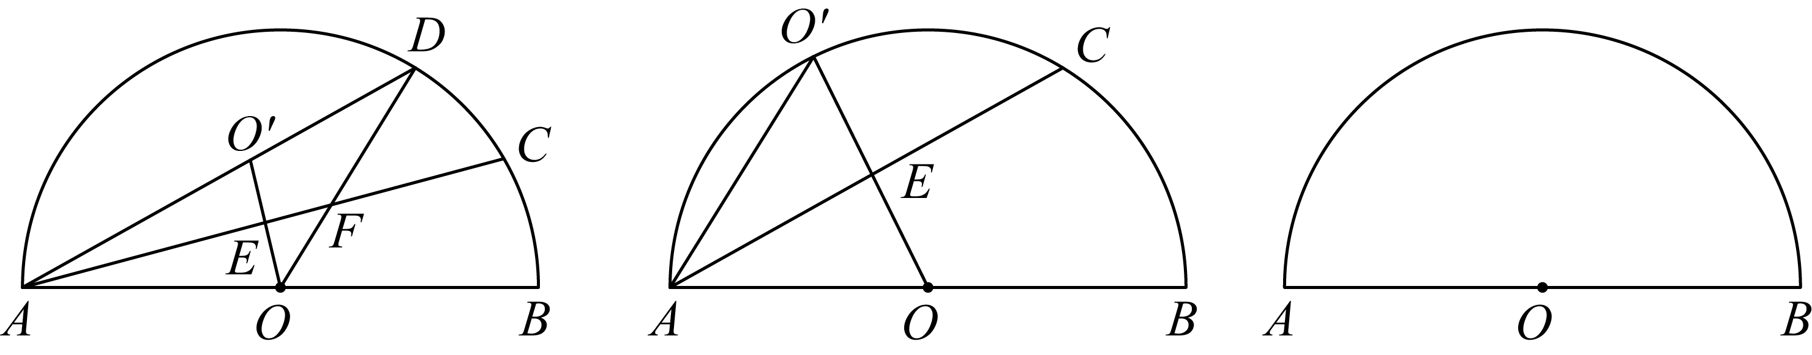
(1)如图，如果点恰好落在半圆O上，求证：；
(2)如果，求的值；
(3)如果，求的长．
【答案】(1)见解析
(2)
(3)或．

【分析】（1）如图：连接，先根据圆的性质和对称的性质说明是等边三角形，，然后再说明即可证明结论；
（2）设圆的半径为，则，如图：作于N；先根据对称的性质和等腰三角形的性质可得，然后解直角三角形可得、，最后代入计算即可；
（3）分在半圆O内和圆外两种情况，分别利用面积法解答即可．
【详解】（1）解：如图：连接，
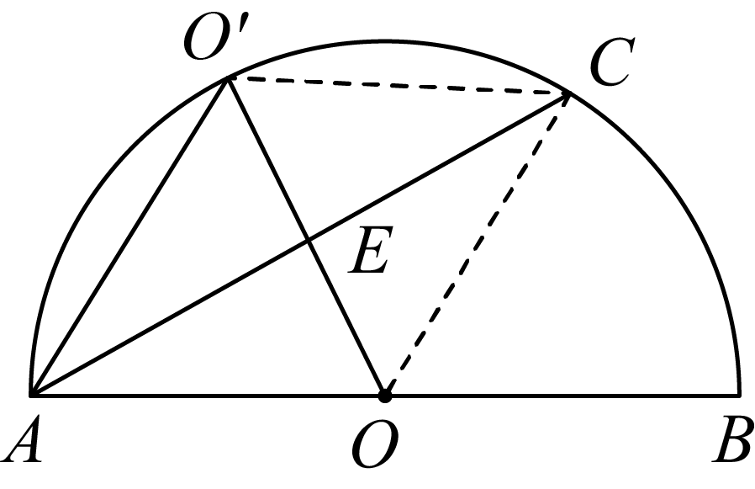
∵点恰好落在半圆O上，
∴，
∵点与点O关于直线对称
∴,，
∴是等边三角形，，
∴，
∴，
∴，
∴．
（2）解：设圆的半径为，则，
如图：作于N
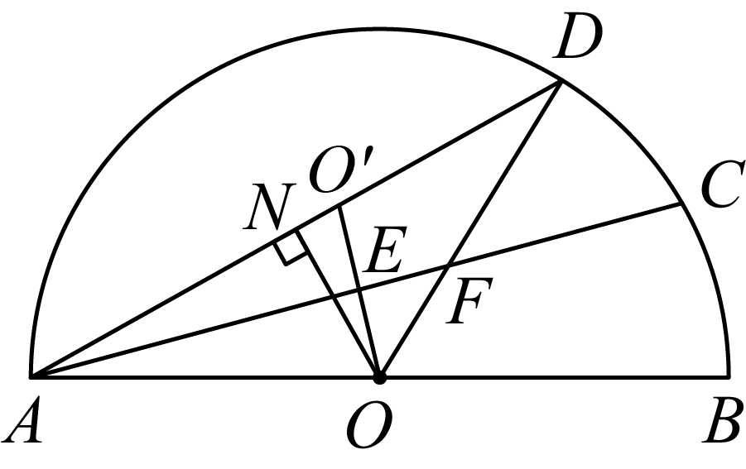
∵，
∴，
在中，,，
∵，
∴，
又∵，
∴，
∴，
在中，，
由轴对称可得：，,
,，
∴为等腰直角三角形
∴，
∴．
（3）解：当在半圆O内时， 则，
由对称性可得：，
如图：过F作于N，于M，
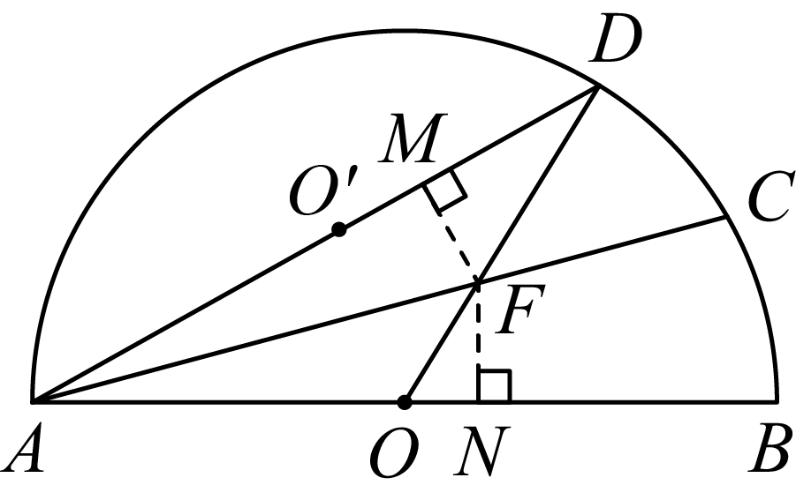
∴
∴，
又∵，
，即，
又∵，
∴；
当在半圆O外时，由对称性可得：，
如图：作于M，于N，
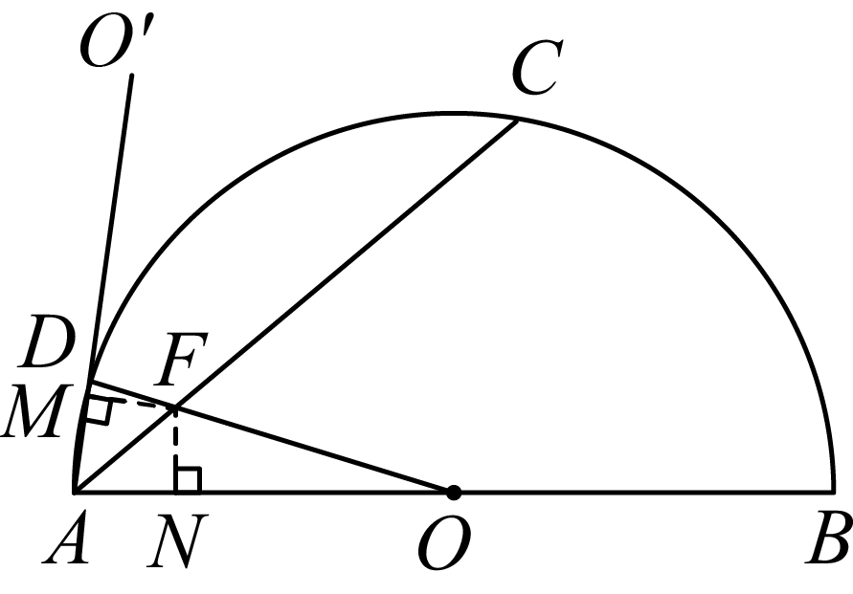
∴，
∴，
又∵，
，
又∵，
∴,即，
又∵，
∴．
综上，或．
【点睛】本题主要考查了圆的基本性质、圆周角定理、解直角三角形、对称的性质等知识点，正确作出辅助线是解答本题的关键．
17．（2023·上海徐汇·统考二模）如图，已知抛物线经过点，与x轴交于点B、．
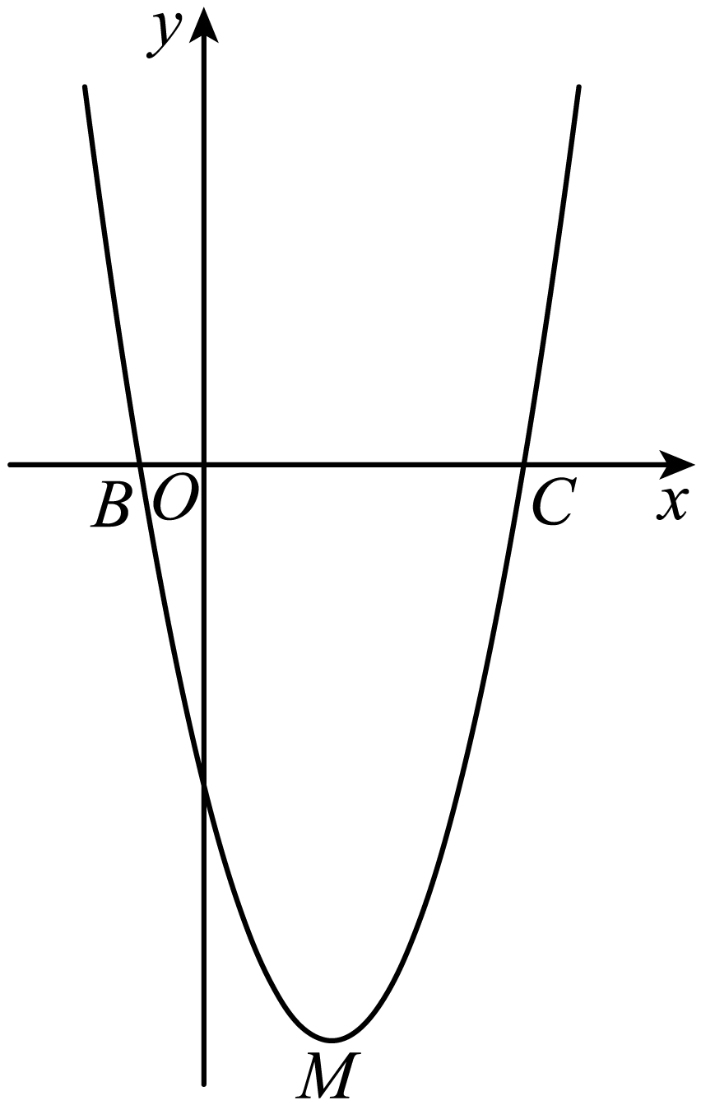
(1)求抛物线的顶点M的坐标；
(2)点E在抛物线的对称轴上，且位于x轴的上方，将沿直线BE翻折，如果点C的对应点F恰好落在抛物线的对称轴上，求点E的坐标；
(3)点P在抛物线的对称轴上，点Q是抛物线上位于第四象限内的点，当为等边三角形时，求直线的表达式．
【答案】(1)，顶点坐标为：．
(2)点E的坐标为；
(3)直线的函数表达式为．

【分析】（1）利用待定系数法求解抛物线的解析式，再化为顶点式，即可得到顶点坐标；
（2）先求解抛物线与x轴交于，， 可得，抛物线的对称轴为直线， 设抛物线的对称轴与x轴交于点H，则H点的坐标为， ， 由翻折得， 由勾股定理，得， 求解， 由翻折得， 再利用三角函数可得答案；
（3）连接， 证明为等边三角形， 证明， 可得， 设与x轴相交于点K， 可得点K的坐标为．再利用待定系数法求解函数解析式即可．
【详解】（1）解：∵抛物线经过点，与x轴交于点B、．
∴，解得：，
∴抛物线为：，
∴顶点坐标为：．
（2）如图，令，
解得：，，
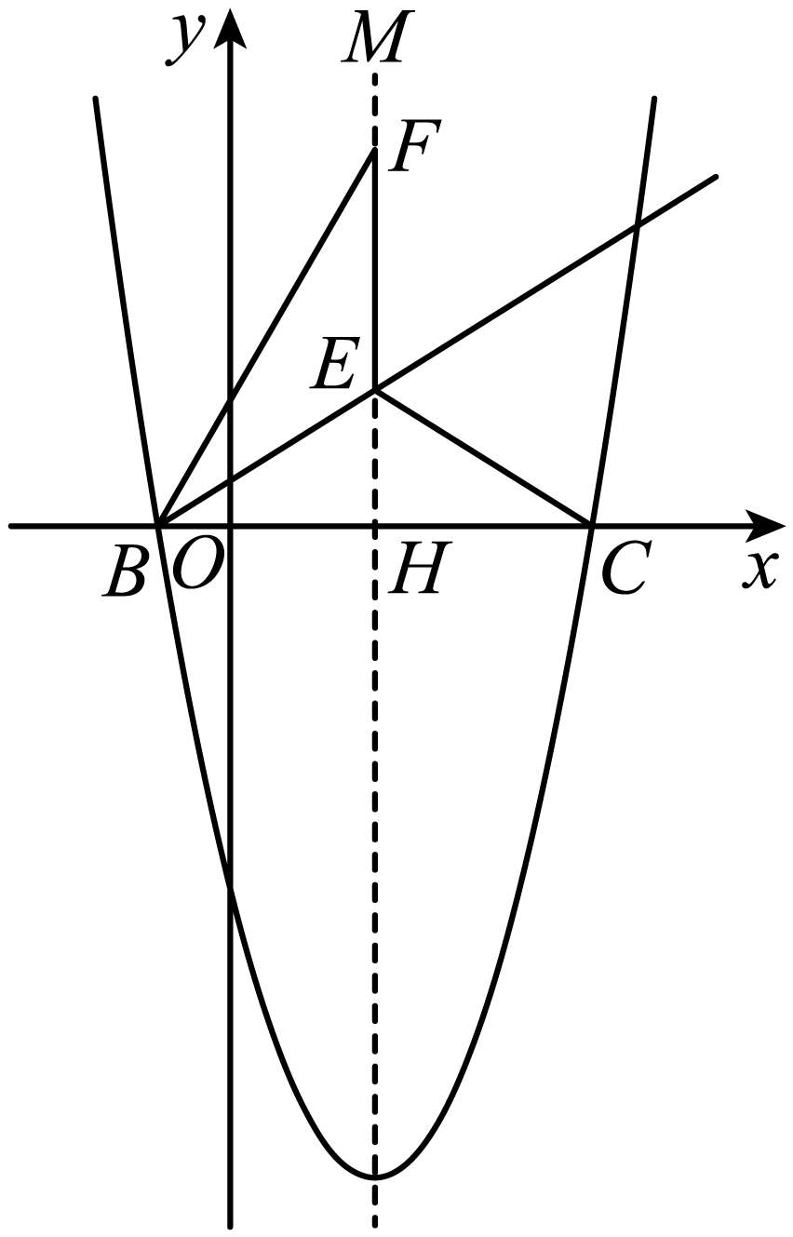
∵抛物线与x轴交于，，
∴，抛物线的对称轴为直线，
设抛物线的对称轴与x轴交于点H，则H点的坐标为， ，
由翻折得，
由勾股定理，得，
∴点F的坐标为，，
∴，
由翻折得，
∴，
∴点E的坐标为；
（3）连接，
∵， ， 则为等边三角形，
∵，为等边三角形，
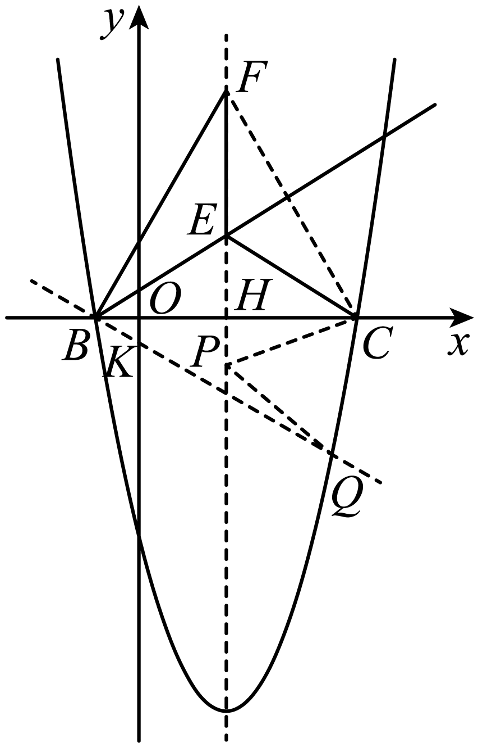
∴，，，
∴，
∴，
∴，
∵为等边三角形，，
∴，
设与x轴相交于点K，
∴．
∴点K的坐标为．
设直线的函数表达式为， 则 ， 解得，
∴直线的函数表达式为．
【点睛】本题考查二次函数的应用，熟练掌握代入法求二次函数解析式，抛物线的性质，勾股定理，解直角三角形，全等三角形的判定，轴对称的性质，代入法求一次函数解析式是解本题的关键．
18．（2023·上海松江·统考二模）在平面直角坐标系中（如图），已知直线与轴交于点，抛物线的顶点为．
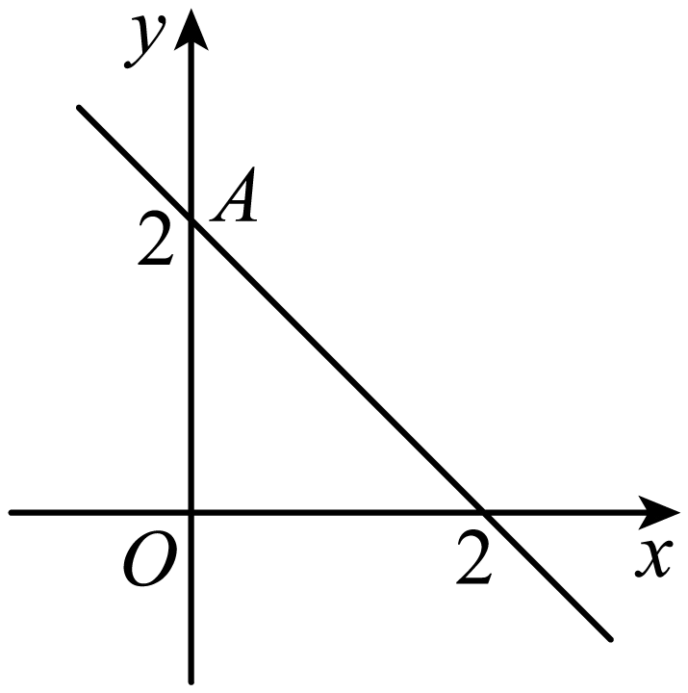
(1)若抛物线经过点，求抛物线解析式；
(2)将线段绕点顺时针旋转，点落在点处，如果点在抛物线上，求点的坐标；
(3)设抛物线的对称轴与直线交于点，且点位于轴上方，如果，求的值．
【答案】(1)
(2)
(3)

【分析】（1）根据一次函数解析式，求得点，代入，即可求解；
（2）过点作轴，垂足为，过点作于点，证明得出，代入抛物线解析式即可求解；
（3）设直线与轴交于点，与轴交于点，过点作，由得出，根据，列方程，解方程即可求解．
【详解】（1）解：∵直线与轴交于点，
当时，，
∴，
若抛物线经过点，则
解得：或（舍去）
∴抛物线解析式为；
（2）∵的顶点为．
∴
如图所示，过点作轴，垂足为，过点作于点，
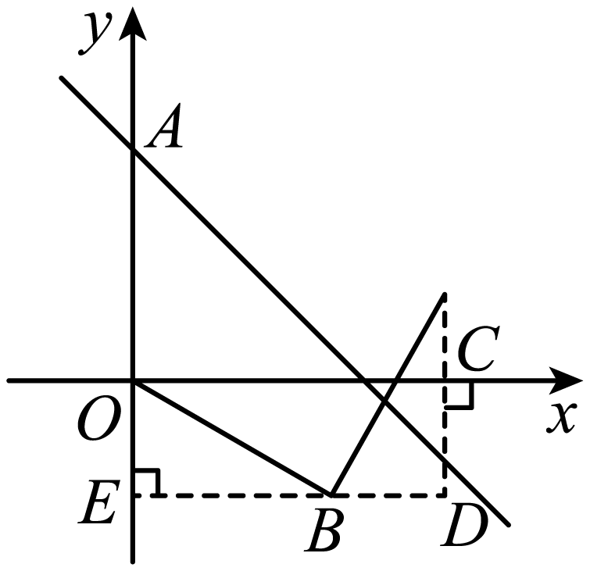
∵旋转，
∴，
∴，
∴，
∴
∴，
∴
∵在抛物线上，
∴
解得：，
∴，
（3）解：如图所示，设直线与轴交于点，与轴交于点，
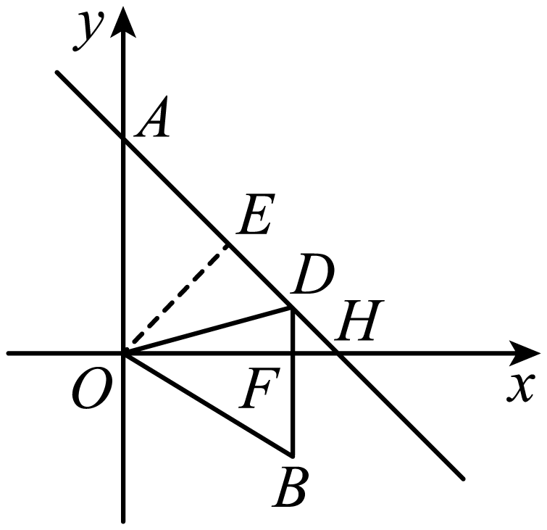
由，令，得，则，
∴，
∴是等腰直角三角形
∵轴，
∴是等腰直角三角形，
∴，则
过点作，则是等腰直角三角形，则，则
∴
∵，
∴
又
∴
即
∴
解得：或（舍去）
【点睛】本题考查了二次函数的性质，正切的定义，解一元二次方程，全等三角形的性质与判定，熟练以上知识掌握是解题的关键．

